Қоршаған ортаны қорғау саласындағы мемлекеттік көрсетілетін қызметтер регламенттерін бекіту туралы
Күшін жойған
Маңғыстау облысы әкімдігінің 2015 жылғы 13 қазандағы № 308 қаулысы. Маңғыстау облысы Әділет департаментінде 2015 жылғы 20 қарашада № 2872 болып тіркелді. Күші жойылды-Маңғыстау облысы әкімдігінің 2020 жылғы 28 ақпандағы № 29 қаулысымен
Ескерту. Күші жойылды - Маңғыстау облысы әкімдігінің 28.02.2020 № 29 қаулысымен (алғашқы ресми жарияланған күнінен кейін күнтізбелік он күн өткен соң қолданысқа енгізіледі).
РҚАО-ның ескертпесі.
Құжаттың мәтінінде түпнұсқаның пунктуациясы мен орфографиясы сақталған.
"Мемлекеттік көрсетілетін қызметтер туралы" 2013 жылғы 15 сәуірдегі Қазақстан Республикасының Заңына сәйкес облыс әкімдігі ҚАУЛЫ ЕТЕДІ:
1. Қоса беріліп отырған:
1) "ІІ, ІІІ және ІV санаттардағы объектілер үшін қоршаған ортаға эмиссияға рұқсат беру" мемлекеттік көрсетілетін қызмет регламенті;
2) II, III және IV санаттардағы объектілер үшін мемлекеттік экологиялық сараптама қорытындысын беру" мемлекеттік көрсетілетін қызмет регламенті бекітілсін.
Ескерту. 1 - тармаққа өзгерістер енгізілді - Маңғыстау облысы әкімдігінің 05.03.2018 № 35 қаулысымен (алғашқы ресми жарияланған күнінен кейін күнтізбелік он күн өткен соң қолданысқа енгізіледі).
2. Маңғыстау облысы әкімдігінің 2014 жылғы 31 желтоқсандағы № 363 "Қоршаған ортаны қорғау саласындағы мемлекеттік көрсетілетін қызметтер регламенттерін бекіту туралы" қаулысының (Нормативтік құқықтық актілерді мемлекеттік тіркеу тізілімінде № 2609 болып тіркелген, 2015 жылғы 20 ақпанда "Әділет" ақпараттық-құқықтық жүйесінде жарияланған) күші жойылды деп танылсын.
3. "Маңғыстау облысының табиғи ресурстар және табиғат пайдалануды реттеу басқармасы" мемлекеттік мекемесі (С.О. Сағынбаев) осы қаулының "Әділет" ақпараттық-құқықтық жүйесі мен бұқаралық ақпарат құралдарында ресми жариялануын, Маңғыстау облысы әкімдігінің интернет-ресурсында орналасуын қамтамасыз етсін.
4. Осы қаулының орындалуын бақылау облыс әкімінің орынбасары Ә.А. Шөжеғұловқа жүктелсін.
5. Осы қаулы әділет органдарында мемлекеттік тіркелген күннен бастап күшіне енеді және ол алғашқы ресми жарияланған күнінен кейін күнтізбелік он күн өткен соң қолданысқа енгізіледі.
Облыс әкімі | А.Айдарбаев
"КЕЛІСІЛДІ"
"Маңғыстау облысының
табиғи ресурстар және табиғат
пайдалануды реттеу басқармасы"
мемлекеттік мекемесінің басшысы
С.О. Сағынбаев
13 қазан 2015 жыл
Маңғыстау облысы әкімдігінің
2015 жылғы 13 қазандағы
№ 308 қаулысымен
бекітілген
II, III және IV санаттардағы объектілер үшін қоршаған ортаға эмиссияға рұқсат беру" мемлекеттік көрсетілетін қызмет регламенті
Ескерту. Регламент жаңа редакцияда Маңғыстау облысы әкімдігінің 30.06.2016 № 193 қаулысымен (жарияланған күнінен кейін күнтізбелік он күн өткен соң қолданысқа енгізіледі); Тақырыбы жаңа редакцияда Маңғыстау облысы әкімдігінің 05.03.2018 № 35 қаулысымен (алғашқы ресми жарияланған күнінен кейін күнтізбелік он күн өткен соң қолданысқа енгізіледі);
1. Жалпы ережелер
1. "ІІ, ІІІ және ІV санаттардағы объектілер үшін қоршаған ортаға эмиссияға рұқсат беру" мемлекеттік көрсетілетін қызметі (бұдан әрі – мемлекеттік көрсетілетін қызмет) "Маңғыстау облысының табиғи ресурстар және табиғат пайдалануды реттеу басқармасы" мемлекеттік мекемесі (бұдан әрі – көрсетілетін қызметті беруші) көрсетеді.
Өтініштерді қабылдау және мемлекеттік қызмет көрсету нәтижелерін беру www.egov.kz, www.elicense.kz "электрондық үкімет" веб-порталы (бұдан әрі – портал) арқылы жүзеге асырылады.
Ескерту. 1 тармақ жаңа редакцияда Маңғыстау облысы әкімдігінің 09.07.2019 № 135 қаулысымен (алғашқы ресми жарияланған күнінен кейін күнтізбелік он күн өткен соң қолданысқа енгізіледі);
2. Мемлекеттік көрсетілетін қызметті көрсету нысаны: электрондық түрінде.
Ескерту. 2 тармақ жаңа редакцияда Маңғыстау облысы әкімдігінің 09.07.2019 № 135 қаулысымен (алғашқы ресми жарияланған күнінен кейін күнтізбелік он күн өткен соң қолданысқа енгізіледі);
3. Мемлекеттік көрстілетін қызметті көрсету нәтижесі – II, III және IV санаттардағы объектілер үшін қоршаған ортаға эмиссияға рұқсат, рұқсатты қайта ресімдеу немесе Қазақстан Республикасы Энергетика министрінің 2015 жылғы 23 сәуірдегі № 301 "Қоршаған ортаны қорғау саласындағы мемлекеттік көрсетілетін қызмет стандарттарын бекіту туралы" бұйрығымен (нормативтік құқықтық актілерді мемлекеттік тіркеу Тізілімінде № 11229 болып тіркелген) бекiтiлген "ІІ, ІІІ және IV санаттардағы объектілер үшін қоршаған ортаға эмиссияға рұқсат беру" мемлекеттік көрсетілетін қызмет стандартының (бұдан әрі – Стандарт) 10 тармағымен көзделген жағдайлар мен негіздер бойынша мемлекеттік қызметті көрсетуден бас тарту туралы уәжді жауап.
Мемлекеттік көрсетілетін қызмет көрсету нәтижесін беру нысаны: электрондық.
Порталда мемлекеттік қызмет көрсету нәтижесі көрсетілетін қызметті берушінің уәкілетті адамының электронды цифрлық қолтаңбасы (бұдан әрі – ЭЦҚ) қойылған электрондық құжаттар нысанында "жеке кабинетке" жолданады.
Ескерту. 3 тармақ жаңа редакцияда Маңғыстау облысы әкімдігінің 09.07.2019 № 135 қаулысымен (алғашқы ресми жарияланған күнінен кейін күнтізбелік он күн өткен соң қолданысқа енгізіледі);
2. Мемлекеттік қызметті көрсету процесінде көрсетілетін қызметті берушінің құрылымдық бөлімшелерінің (қызметкерлерінің) іс-қимылы тәртібін сипаттау
4. Мемлекеттік қызметті көрсету бойынша рәсімді (іс-қимылды) бастауға негіздеме көрсетілетін қызметті берушінің көрсетілетін қызметті алушыдан (не сенімхат бойынша оның өкілінен) Стандарттың 9 – тармағында көрсетілген өтінішін және өзге де құжаттарды алуы болып табылады.
5. Мемлекеттік қызметті көрсету процесінің құрамына кіретін әрбір рәсімнің (іс-қимылдың) мазмұны, оның орындалу ұзақтығы:
1) көрсетілетін қызметті берушінің кеңсе қызметкері өтінішті келіп түскен күні тіркеуі және оны көрсетілетін қызметті берушінің басшысына беруі;
2) көрсетілетін қызметті берушінің басшысы құжаттың мазмұнымен танысуы және бұрыштама жазуы. Көрсетілетін қызметті берушінің тиісті құрылымдық бөлімшесінің басшысына құжатты беруі;
3) көрсетілетін қызметті берушінің басшысының құрылымдық бөлімшенің жауапты орындаушысын таңдауы;
4) жауапты орындаушының құжаттарды қарауы және мемлекеттік қызметті көрсету нәтижесін ресімдеуі:
ІІ, ІІІ санаттағы объектілер үшін қоршаған ортаға эмиссияға рұқсат беру – 10 (он) жұмыс күннен аспайды;
ІV санаттағы объектілер үшін қоршаған ортаға эмиссияға рұқсат беру – 5 (бес) жұмыс күннен аспайды;
рұқсатты қайта ресімдеу – 15 (он бес) күнтізбелік күн ішінде;
5) көрсетілетін қызметті берушінің басшысының мемлекеттік қызметті көрсету нәтижесін қарауы;
6) көрсетілетін қызметті алушыға мемлекеттік қызметті көрсету нәтижесін беруі.
Көрсетілетін қызметті беруші көрсетілген қызметті алушының өтінімін тіркеген кезден бастап ІІ және ІІІ санаттардағы объектілер үшін ұсынылған құжаттардың толық болуын 5 (бес) жұмыс күнінен аспайтын мерзімде тексереді.
Ұсынылған құжаттардың толық емес екендігі және (немесе) мерзімі өткендігі анықталған жағдайда көрсетілген қызметті беруші белгіленген мерзімде өтінішті қарастыру бойынша себептерін негіздей отырып уәжді бас тарту береді.
Ескерту. 5 тармақ жаңа редакцияда Маңғыстау облысы әкімдігінің 09.07.2019 № 135 қаулысымен (алғашқы ресми жарияланған күнінен кейін күнтізбелік он күн өткен соң қолданысқа енгізіледі);
6. Келесі рәсімді (іс-қимылды) орындауды бастау үшін негіз болатын мемлекеттік қызметті көрсету бойынша рәсімдердің (іс-қимылдардың) нәтижесі:
1) өтініштің көшірмесінде құжаттар топтамасын қабылдау күні мен уақыты көрсетіліп кеңседе тіркеу туралы белгі;
2) көрсетілетін қызметті берушінің жауапты орындаушысын анықтау;
3) мемлекеттік қызметті көрсету нәтижесін ресімдеу;
4) мемлекеттік қызметті көрсету нәтижесіне қол қою;
5) мемлекеттік қызметті көрсету нәтижесін алғандағы журналдағы көрсетілетін қызметті алушының қолы.
3. Мемлекеттік қызмет көрсету процесінде көрсетілетін қызметті берушінің құрылымдық бөлімшелерінің (қызметкерлерінің) өзара іс-қимылы тәртібін сипаттау
7. Мемлекеттік қызмет көрсету процесіне қатысатын көрсетілетін қызметті берушінің құрылымдық бөлімшелерінің (қызметкерлерінің) тізбесі:
1) көрсетілетін қызметті берушінің кеңсесі;
2) көрсетілетін қызметті берушінің басшысы;
3) көрсетілетін қызметті берушінің жауапты орындаушысы.
8. Әрбір рәсімнің (іс-қимылдың) ұзақтығын көрсете отырып, құрылымдық бөлімшелер (қызметкерлер) арасындағы рәсімдердің (іс-қимылдардың) реттілігін сипаттау:
1) көрсетілетін қызметті берушінің кеңсе қызметкері өтінішті келіп түскен күні тіркеуі және оны көрсетілетін қызметті берушінің басшысына беруі;
2) көрсетілетін қызметті берушінің басшысы құжаттың мазмұнымен танысуы және бұрыштама жазуы. Көрсетілетін қызметті берушінің тиісті құрылымдық бөлімшесінің басшысына құжатты беруі;
3) көрсетілетін қызметті берушінің басшысының құрылымдық бөлімшенің жауапты орындаушысын таңдауы;
4) жауапты орындаушының құжаттарды қарауы және мемлекеттік қызметті көрсету нәтижесін ресімдеуі:
ІІ, ІІІ санаттағы объектілер үшін қоршаған ортаға эмиссияға рұқсат беру – 10 (он) жұмыскүннен аспайды;
ІV санаттағы объектілер үшін қоршаған ортаға эмиссияға рұқсат беру – 5 (бес) жұмыс күннен аспайды;
рұқсатты қайта ресімдеу – 15 (он бес) күнтізбелік күн ішінде;
5) көрсетілетін қызметті берушінің басшысының мемлекеттік қызметті көрсету нәтижесін қарауы;
6) көрсетілетін қызметті алушыға мемлекеттік қызметті көрсету нәтижесін беруі.
Көрсетілетін қызметті беруші көрсетілген қызметті алушының өтінімін тіркеген кезден бастап ІІ және ІІІ санаттардағы объектілер үшін ұсынылған құжаттардың толық болуын 5 (бес) жұмыс күнінен аспайтын мерзімде тексереді.
Ұсынылған құжаттардың толық емес екендігі және (немесе) мерзімі өткендігі анықталған жағдайда көрсетілген қызметті беруші белгіленген мерзімде өтінішті қарастыру бойынша себептерін негіздей отырып уәжді бас тарту береді.
Ескерту. 8 тармақ жаңа редакцияда Маңғыстау облысы әкімдігінің 09.07.2019 № 135 қаулысымен (алғашқы ресми жарияланған күнінен кейін күнтізбелік он күн өткен соң қолданысқа енгізіледі);
4. Өзге де көрсетілетін қызметті берушілермен өзара іс-қимыл тәртібін, сондай-ақ мемлекеттік қызмет көрсету процесінде ақпараттық жүйелерді пайдалану тәртiбін сипаттау
9. Алынып тасталды Маңғыстау облысы әкімдігінің 09.07.2019 № 135 қаулысымен (алғашқы ресми жарияланған күнінен кейін күнтізбелік он күн өткен соң қолданысқа енгізіледі);
10. Портал арқылы мемлекеттік қызмет көрсету кезінде көрсетілетін қызметті беруші мен көрсетілетін қызметті алушының жүгіну және рәсімдерінің (іс-қимылдарының) реттілігі тәртібін сипаттау:
1) көрсетілетін қызметті алушының компьютерінің интернет-браузерінде сақталатын жеке сәйкестендіру нөмірі (бұдан әрі – ЖСН) және бизнес сәйкестендіру нөмірі (бұдан әрі – БСН) (порталда тіркелмеген көрсетілетін қызметті алушылар үшін іске асырылады) көрсетілетін қызметті алушының өзінің ЭЦҚ тіркеу куәлігінің көмегімен порталда тіркеуді жүзеге асырады;
2) 1 – процесс – мемлекеттік көрсетілетін қызметті алу үшін көрсетілетін қызметті алушының компьютеріндегі интернет-браузеріне ЭЦҚ тіркеу куәлігін қосу, көрсетілетін қызметті алушымен порталда пароль енгізу (авторизациялау процесі);
3) 1 – шарт –тіркелген көрсетілетін қызметті алушы туралы деректердің дұрыстығын логин (ЖСН/БСН) және пароль арқылы порталда тексеру;
4) 2 – процесс – көрсетілетін қызметті алушының деректерінде бұзушылықтардың болуына байланысты порталмен авторизациялаудан бас
тарту туралы хабарламаны қалыптастыру;
5) 3 – процесс – көрсетілетін қызметті алушының осы "ІІ, ІІІ және IV санаттардағы объектілер үшін қоршаған ортаға эмиссияға рұқсат беру" мемлекеттік көрсетілетін қызмет регламентінде (бұдан әрі – Регламент) көрсетілген мемлекеттік көрсетілетін қызметті таңдауы, мемлекеттік қызметті көрсету және оның құрылымы мен форматтық талаптарды ескере отырып, көрсетілетін қызметті алушымен нысанды толтыруы үшін сұрау салу нысанын экранға шығару (деректерді енгізу), қажетті құжаттарды электрондық түрде сұрау салу нысанына қосу;
6) 4 – процесс – сұрау салуды куәландыруға қол қою үшін көрсетілетін қызметті алушының ЭЦҚ тіркеу куәлігін таңдауы;
7) 2 – шарт –порталда ЭЦҚ тіркеу куәлігінің қолдану мерзімін және тіркеу куәлігінің қайта шақырылған (күші жойылған) тізімінде жоқтығын, сонымен қатар сәйкестендіру деректерінің сұрау салуда көрсетілген ЖСН/БСН мен ЭЦҚ тіркеу куәлігінде көрсетілген ЖСН/БСН арасындағы сәйкестілігін тексеру;
8) 5 – процесс – көрсетілетін қызметті алушының ЭЦҚ түпнұсқалығының расталмауына байланысты сұрау салынатын мемлекеттік көрсетілетін қызметтен бас тарту туралы хабарламаны қалыптастыру;
9) 6 – процесс – мемлекеттік көрсетілетін қызметті көрсетуге сұрау алуды толтырылған нысанына (енгізілген деректерді) көрсетілетін қызметті алушының ЭЦҚ арқылы куәландыру (қол қою);
10) 7 – процесс – жеке басын куәландыратын, заңды тұлғаның мемлекеттік тіркелгені (қайта тіркелгені) туралы, жеке кәсіпкердің мемлекеттік тіркелгені туралы, эмиссияның нормативтері бар жобаларға мемлекеттік экологиялық сараптаманың корытындылары, рұқсаттары туралы құжаттардың мәліметтерін көрсетілетін қызметті беруші ЭҮШ арқылы тиісті мемлекеттік ақпараттық жүйелерден алады;
11) 8 – процесс – порталда электрондық құжатты (көрсетілетін қызметті алушының сұрау салуын) тіркеу және "Е-лицензиялау" МДБ АЖ-да сұрау салуды өңдеу;
12) 3 – шарт – көрсетілетін қызметті алушының біліктілік талаптарына және рұқсатты беру үшін негіздемесіне сәйкестілігін көрсетілетін қызметті берушімен тексеру;
13) 9 – процесс – "Е-лицензиялау" МДБ АЖ-да көрсетілетін қызметті алушының деректерінде бұзушылықтардың болуына байланысты сұрау салынатын мемлекеттік көрсетілетін қызметтен бас тарту туралы хабарламаны қалыптастыру;
14) 10 – процесс – көрсетілетін қызметті алушының порталда қалыптастырылған мемлекеттік қызметті көрсету нәтижесін алуы.
Ескерту. 10 - тармаққа өзгерістер енгізілді - Маңғыстау облысы әкімдігінің 05.03.2018 № 35 қаулысымен (алғашқы ресми жарияланған күнінен кейін күнтізбелік он күн өткен соң қолданысқа енгізіледі).
11. Портал арқылы мемлекеттік қызмет көрсетуге тартылған ақпараттық жүйелердің функционалдық өзара іс-қимыл диаграммасы осы Регламенттің 1 – қосымшасында келтірілген.
12. Мемлекеттік қызмет көрсету процесінде рәсімдердің (іс–қимылдардың) ретін, көрсетілетін қызметті берушінің құрылымдық бөлімшелерінің (қызметкерлерінің) өзара іс-қимылдарының толық сипаттамасы, сондай-ақ Мемлекеттік корпорациямен өзара іс-қимыл тәртібінің және мемлекеттік қызмет көрсету процесінде ақпараттық жүйелерді қолдану тәртібінің сипаттамасы осы Регламенттің 2 – қосымшасына сәйкес мемлекеттік қызмет көрсетудің бизнес – процестерінің анықтамалығында көрсетіледі. Мемлекеттік қызмет көрсетудің бизнес-процестерінің анықтамалығы порталда, көрсетілетін қызметті берушінің интернет-ресурсында орналастырылады.
""ІІ, ІІІ және IV санаттардағы объектілер үшін
қоршаған ортаға эмиссияға рұқсат беру"
мемлекеттік көрсетілетін қызмет
регламентіне 1 қосымша
Портал арқылы мемлекеттік қызмет көрсетуге тартылған ақпараттық жүйелердің функционалдық өзара іс-қимыл диаграммасы
Ескерту. 1 қосымша жаңа редакцияда Маңғыстау облысы әкімдігінің 05.03.2018 № 35 қаулысымен (алғашқы ресми жарияланған күнінен кейін күнтізбелік он күн өткен соң қолданысқа енгізіледі);

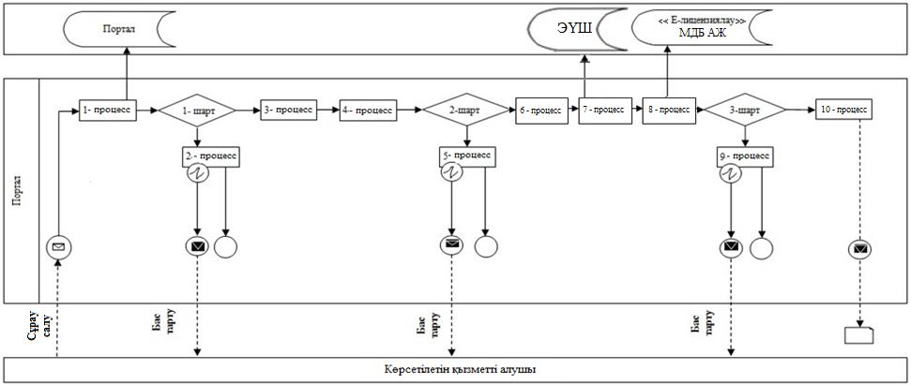

Шартты белгілер:

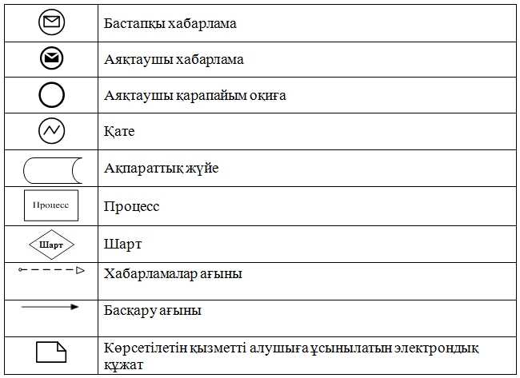

"ІІ, ІІІ және IV санаттардағы объектілер үшін
қоршаған ортаға эмиссияға рұқсат беру"
мемлекеттік көрсетілетін қызмет регламентіне
2 қосымша
"ІІ, ІІІ және IV санаттардағы объектілер үшін қоршаған ортаға эмиссияға рұқсат беру" мемлекеттік қызмет көрсетудің бизнес – процестерінің анықтамалығы
Ескерту. 2 қосымша жаңа редакцияда Маңғыстау облысы әкімдігінің 09.07.2019 № 135 қаулысымен (алғашқы ресми жарияланған күнінен кейін күнтізбелік он күн өткен соң қолданысқа енгізіледі);

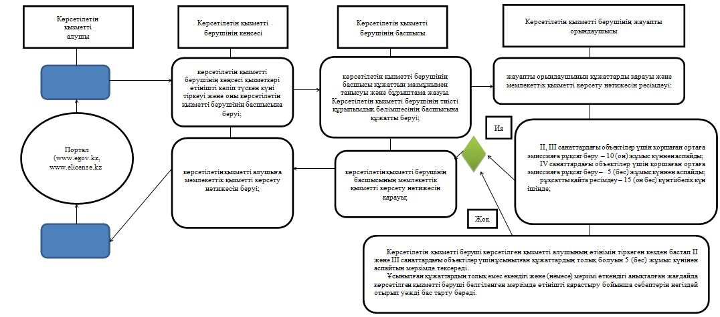

Шартты белгілер:

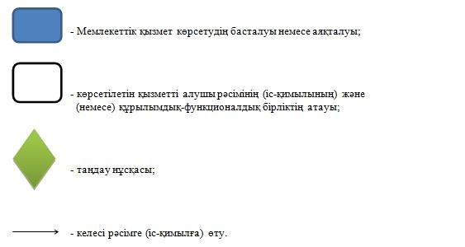

Маңғыстау облысы әкімдігінің
2015 жылғы 13 қазандағы
№ 308 қаулысымен
бекітілген
"II, III және IV санаттардағы объектілер үшін мемлекеттік экологиялық сараптама қорытындысын беру" мемлекеттік көрсетілетін қызмет регламенті
Ескерту. Регламент жаңа редакцияда Маңғыстау облысы әкімдігінің 30.06.2016 № 193 қаулысымен (жарияланған күнінен кейін күнтізбелік он күн өткен соң қолданысқа енгізіледі); Тақырыбы жаңа редакцияда Маңғыстау облысы әкімдігінің 05.03.2018 № 35 қаулысымен (алғашқы ресми жарияланған күнінен кейін күнтізбелік он күн өткен соң қолданысқа енгізіледі);
1. Жалпы ережелер
1. "II, III және IV санаттардағы объектілер үшін мемлекеттік экологиялық сараптама қорытындысын беру" мемлекеттік көрсетілетін қызметті (бұдан әрі – мемлекеттік көрсетілетін қызмет) "Маңғыстау облысының табиғи ресурстар және табиғат пайдалануды реттеу басқармасы" мемлекеттік мекемесі (бұдан әрі – көрсетілетін қызметті беруші) көрсетеді.
Өтініштерді қабылдау және мемлекеттік қызмет көрсету нәтижелерін беру www.egov.kz, www.elicense.kz "электрондық үкімет" веб-порталы (бұдан әрі– портал) арқылы жүзеге асырылады.
Ескерту. 1 тармақ жаңа редакцияда Маңғыстау облысы әкімдігінің 09.07.2019 № 135 қаулысымен (алғашқы ресми жарияланған күнінен кейін күнтізбелік он күн өткен соң қолданысқа енгізіледі);
2. Мемлекеттік көрсетілетін қызметті көрсету нысаны: электрондық түрінде.
Ескерту. 2 тармақ жаңа редакцияда Маңғыстау облысы әкімдігінің 09.07.2019 № 135 қаулысымен (алғашқы ресми жарияланған күнінен кейін күнтізбелік он күн өткен соң қолданысқа енгізіледі);
3. Мемлекеттік қызметті көрсету нәтижесі - Қазақстан Республикасы Энергетика министрінің 2015 жылғы 23 сәуірдегі № 301 "Қоршаған ортаны қорғау саласындағы мемлекеттік көрсетілетін қызмет стандарттарын бекіту туралы" (нормативтік құқықтық актілерді мемлекеттік тіркеу тізілімінде № 11229 болып тіркелген) бұйрығымен бекiтiлген "II, III және IV санаттардағы объектілер үшін мемлекеттік экологиялық сараптама қорытындысын беру" мемлекеттік көрсетілетін қызмет стандартының 1-қосымшасына (бұдан әрі – Стандарт) сәйкес нысан бойынша "келісіледі/келісілмейді" деген тұжырыммен мемлекеттік экологиялық сараптама қорытындысы немесе осы мемлекеттік көрсетілетін қызмет стандартының 10-тармағында көзделген жағдайларда және негіздер бойынша мемлекеттік қызмет көрсетуден бас тарту туралы уәжді жауап беру.
Мемлекеттік көрсетілетін қызмет көрсету нәтижесін беру нысаны: электрондық.
Порталда мемлекеттік қызмет көрсету нәтижесі көрсетілетін қызметті берушінің уәкілетті адамының электронды цифрлық қолтаңбасы (бұдан әрі – ЭЦҚ) қойылған электрондық құжаттар нысанында "жеке кабинетке" жолданады.
Ескерту. 3 тармақ жаңа редакцияда Маңғыстау облысы әкімдігінің 09.07.2019 № 135 қаулысымен (алғашқы ресми жарияланған күнінен кейін күнтізбелік он күн өткен соң қолданысқа енгізіледі);
2. Мемлекеттік қызметті көрсету процесінде көрсетілетін қызметті берушінің құрылымдық бөлімшелерінің (қызметкерлерінің) іс-қимылы тәртібін сипаттау
4. Мемлекеттік қызметті көрсету бойынша рәсімді (іс-қимылды) бастауға негіздеме көрсетілетін қызметті берушінің көрсетілетін қызметті алушыдан (не сенімхат бойынша оның өкілінен) "Қоршаған ортаны қорғау саласындағы мемлекеттік көрсетілетін қызмет стандарттарын бекіту туралы" Қазақстан Республикасы Энергетика министрінің 2015 жылғы 23 сәуірдегі № 301 бұйрығымен (Нормативтік құқықтық актілерді мемлекеттік тіркеу тізілімінде № 11229 болып тіркелген) бекiтiлген "II, III және IV санаттағы объектілерге мемлекеттік экологиялық сараптама қорытындысын беру" мемлекеттік көрсетілетін қызмет стандартының (бұдан әрі – Стандарт) 9 – тармағында көрсетілген өтінішін және өзге де құжаттарды алуы болып табылады.
5. Мемлекеттік қызметті көрсету процесінің құрамына кіретін әрбір рәсімнің (іс-қимылдың) мазмұны, оның орындалу ұзақтығы:
1) көрсетілетін қызметті берушінің кеңсесі қызметкері өтінішті келіп түскен күні тіркеуі және оны көрсетілетін қызметті берушінің басшысына беруі;
2) көрсетілетін қызметті берушінің басшысы құжаттың мазмұнымен танысуы және бұрыштама жазуы. Көрсетілетін қызметті берушінің тиісті құрылымдық бөлімшесінің басшысына құжатты беруі;
3) көрсетілетін қызметті берушінің басшысының құрылымдық бөлімшенің жауапты орындаушысын таңдауы;
4) жауапты орындаушының құжаттарды қарауы және мемлекеттік қызметті көрсету нәтижесін ресімдеуі:
мемлекеттік экологиялық сараптама қорытындысын беру:
II санаттағы объектілер үшін – 30 (отыз) жұмыс күні ішінде;
III және IVсанаттағы объектілер үшін – 15 (он бес) жұмыс күні ішінде;
ұсынылған құжаттардың толықтығын тексеру – 3 (үш) жұмыс күнінен асырмай.
Ұсынылған құжаттардың толық еместігі және (немесе) қолдану мерзімі өткен құжаттар анықталған жағдайда, көрсетілетін қызметті беруші көрсетілген мерзімде өтінішті әрі қарай қараудан бас тарту туралы уәжді жауап береді.
Ұсынылған құжаттардың мазмұны бойынша ескертулер болған жағдайда, көрсетілетін қызметті беруші портал арқылы көрсетілетін қызметті алушыға:
II санатты объектілер үшін 15 (он бес) жұмыс күні ішінде уәжді ескертулерді жолдайды, көрсетілетін қызметті алушы оларды ескертулер берілген күннен бастап 5 (бес) жұмыс күні ішінде жояды.
III және IV санатты объектілер үшін 7 (жеті) жұмыс күні ішінде уәжді ескертулерді жолдайды, көрсетілетін қызметті алушы оларды ескертулер берілген күннен бастап 3 (үш) жұмыс күні ішінде жояды.
Бұл ретте, көрсетілген мерзімдер өткеннен кейін көрсетілетін қызметті беруші ескертулер бойынша өңделген құжаттарды қабылдамайды.
Олар белгіленген мерзімде жойылған жағдайда, мемлекеттік экологиялық сараптаманың оң қорытындысы беріледі.
Олар белгіленген мерзімде жойылмаған жағдайда, мемлекеттік экологиялық сараптаманың теріс қорытындысы беріледі.
Мемлекеттік қызметті көрсету нәтижесін көрсетілетін қызметті берушінің басшысына қол қою үшін береді;
5) көрсетілетін қызметті берушінің басшысының мемлекеттік қызметті көрсету нәтижесін қарауы;
6) көрсетілетін қызметті алушыға мемлекеттік қызметті көрсету нәтижесін беруі.
Ескерту. 5 тармақ жаңа редакцияда Маңғыстау облысы әкімдігінің 09.07.2019 № 135 қаулысымен (алғашқы ресми жарияланған күнінен кейін күнтізбелік он күн өткен соң қолданысқа енгізіледі);
6. Келесі рәсімді (іс-қимылды) орындауды бастау үшін негіз болатын мемлекеттік қызметті көрсету бойынша рәсімдердің (іс-қимылдардың) нәтижесі:
1) өтініштің көшірмесінде құжаттар топтамасын қабылдау күні мен уақыты көрсетіліп кеңседе тіркеу туралы белгі;
2) көрсетілетін қызметті берушінің жауапты орындаушысын анықтау;
3) мемлекеттік қызметті көрсету нәтижесін ресімдеу;
4) мемлекеттік қызметті көрсету нәтижесіне қол қою;
5) мемлекеттік қызметті көрсету нәтижесін алғандағы журналдағы көрсетілетін қызметті алушының қолы.
3. Мемлекеттік қызмет көрсету процесінде көрсетілетін қызметті берушінің құрылымдық бөлімшелерінің (қызметкерлерінің) өзара іс-қимылы тәртібін сипаттау
7. Мемлекеттік қызметті көрсету процесіне қатысатын көрсетілетін қызметті берушінің құрылымдық бөлімшелерінің (қызметкерлерінің) тізбесі:
1) көрсетілетін қызметті берушінің кеңсесі;
2) көрсетілетін қызметті берушінің басшысы;
3) көрсетілетін қызметті берушінің жауапты орындаушысы.
8. Әрбір рәсімнің (іс-қимылдың) ұзақтығын көрсете отырып, құрылымдық бөлімшелер (қызметкерлер) арасындағы рәсімдердің (іс-қимылдардың) реттілігін сипаттау:
1) көрсетілетін қызметті берушінің кеңсесі қызметкері өтінішті келіп түскен күні тіркеуі және оны көрсетілетін қызметті берушінің басшысына беруі;
2) көрсетілетін қызметті берушінің басшысы құжаттың мазмұнымен танысуы және бұрыштама жазуы. Көрсетілетін қызметті берушінің тиісті құрылымдық бөлімшесінің басшысына құжатты беруі;
3) көрсетілетін қызметті берушінің басшысының құрылымдық бөлімшенің жауапты орындаушысын таңдауы;
4) жауапты орындаушының құжаттарды қарауы және мемлекеттік қызметті көрсету нәтижесін ресімдеуі:
мемлекеттік экологиялық сараптама қорытындысын беру:
II санаттағы объектілер үшін – 30 (отыз) жұмыс күні ішінде;
III және IVсанаттағы объектілер үшін – 15 (он бес) жұмыс күні ішінде;
ұсынылған құжаттардың толықтығын тексеру – 3 (үш) жұмыс күнінен асырмай.
Ұсынылған құжаттардың толық еместігі және (немесе) қолдану мерзімі өткен құжаттар анықталған жағдайда, көрсетілетін қызметті беруші көрсетілген мерзімде өтінішті әрі қарай қараудан бас тарту туралы уәжді жауап береді.
Ұсынылған құжаттардың мазмұны бойынша ескертулер болған жағдайда, көрсетілетін қызметті беруші портал арқылы көрсетілетін қызметті алушыға:
II санатты объектілер үшін 15 (он бес) жұмыс күні ішінде уәжді ескертулерді жолдайды, көрсетілетін қызметті алушы оларды ескертулер берілген күннен бастап 5 (бес) жұмыс күні ішінде жояды.
III және IV санатты объектілер үшін 7 (жеті) жұмыс күні ішінде уәжді ескертулерді жолдайды, көрсетілетін қызметті алушы оларды ескертулер берілген күннен бастап 3 (үш) жұмыс күні ішінде жояды.
Бұл ретте, көрсетілген мерзімдер өткеннен кейін көрсетілетін қызметті беруші ескертулер бойынша өңделген құжаттарды қабылдамайды.
Олар белгіленген мерзімде жойылған жағдайда, мемлекеттік экологиялық сараптаманың оң қорытындысы беріледі.
Олар белгіленген мерзімде жойылмаған жағдайда, мемлекеттік экологиялық сараптаманың теріс қорытындысы беріледі.
Мемлекеттік қызметті көрсету нәтижесін көрсетілетін қызметті берушінің басшысына қол қою үшін береді;
5) көрсетілетін қызметті берушінің басшысының мемлекеттік қызметті көрсету нәтижесін қарауы;
6) көрсетілетін қызметті алушыға мемлекеттік қызметті көрсету нәтижесін беруі.
Ескерту. 8 тармақ жаңа редакцияда Маңғыстау облысы әкімдігінің 09.07.2019 № 135 қаулысымен (алғашқы ресми жарияланған күнінен кейін күнтізбелік он күн өткен соң қолданысқа енгізіледі);
4. Өзге де көрсетілетін қызметті берушілермен өзара іс-қимыл тәртібін, сондай-ақ мемлекеттік қызмет көрсету процесінде ақпараттық жүйелерді пайдалану тәртiбін сипаттау
9. Алынып тасталды Маңғыстау облысы әкімдігінің 09.07.2019 № 135 қаулысымен (алғашқы ресми жарияланған күнінен кейін күнтізбелік он күн өткен соң қолданысқа енгізіледі);
10. Портал арқылы мемлекеттік қызмет көрсету кезінде көрсетілетін қызметті беруші мен көрсетілетін қызметті алушының жүгіну және рәсімдерінің (іс-қимылдарының) реттілігі тәртібін сипаттау:
1) көрсетілетін қызметті алушының компьютерінің интернет-браузерінде сақталатын жеке сәйкестендіру нөмірі (бұдан әрі – ЖСН) және бизнес сәйкестендіру нөмірі (бұдан әрі – БСН) (порталда тіркелмеген көрсетілетін қызметті алушылар үшін іске асырылады) көрсетілетін қызметті алушының өзінің ЭЦҚ тіркеу куәлігінің көмегімен порталда тіркеуді жүзеге асырады;
2) 1 – процесс – мемлекеттік көрсетілетін қызметті алу үшін көрсетілетін қызметті алушының компьютеріндегі интернет-браузеріне ЭЦҚ тіркеу куәлігін қосу, көрсетілетін қызметті алушымен порталда пароль енгізу (авторизациялау процесі);
3) 1 – шарт –тіркелген көрсетілетін қызметті алушы туралы деректердің дұрыстығын логин (БСН/ЖСН) және пароль арқылы порталда тексеру;
4) 2 – процесс – көрсетілетін қызметті алушының деректерінде бұзушылықтардың болуына байланысты порталмен авторизациялаудан бас тарту туралы хабарламаны қалыптастыру;
5) 3 – процесс – көрсетілетін қызметті алушының осы "II, III және IV санаттардағы объектілер үшін мемлекеттік экологиялық сараптама қорытындысын беру" мемлекеттік көрсетілетін қызмет регламентінде (бұдан әрі – Регламент) көрсетілген мемлекеттік көрсетілетін қызметті таңдауы, мемлекеттік қызметті көрсету және оның құрылымы мен форматтық талаптарды ескере отырып, көрсетілетін қызметті алушымен нысанды толтыруы үшін сұрау салу нысанын экранға шығару (деректерді енгізу), қажетті құжаттарды электрондық түрде сұрау салу нысанына қосу;
6) 4 – процесс – сұрау салуды куәландыруға қол қою үшін көрсетілетін қызметті алушының ЭЦҚ тіркеу куәлігін таңдауы;
7) 2 – шарт –порталда ЭЦҚ тіркеу куәлігінің қолдану мерзімін және тіркеу куәлігінің қайта шақырылған (күші жойылған) тізімінде жоқтығын, сонымен қатар сәйкестендіру деректерінің сұрау салуда көрсетілген ЖСН/БСН мен ЭЦҚ тіркеу куәлігінде көрсетілген ЖСН/БСН арасындағы сәйкестілігін тексеру;
8) 5 – процесс – көрсетілетін қызметті алушының ЭЦҚ түпнұсқалығының расталмауына байланысты сұрау салынатын мемлекеттік көрсетілетін қызметтен бас тарту туралы хабарламаны қалыптастыру;
9) 6 – процесс – мемлекеттік көрсетілетін қызметті көрсетуге сұрау салуды толтырылған нысанына (енгізілген деректерді) көрсетілетін қызметті алушының ЭЦҚ арқылы куәландыру (қол қою);
10) 7 – процесс – жеке басын куәландыратын, заңды тұлғаның мемлекеттік тіркелгені (қайта тіркелгені) туралы, жеке кәсіпкердің мемлекеттік тіркелгені туралы құжаттардың мәліметтерін көрсетілетін қызметті беруші ЭҮШ арқылы тиісті мемлекеттік ақпараттық жүйелерден алады;
11) 8 – процесс – порталда электрондық құжатты (көрсетілетін қызметті алушының сұрау салуын) тіркеу және "Е-лицензиялау" МДБ АЖ-да сұрау салуды өңдеу;
12) 3 – шарт – көрсетілетін қызметті алушының біліктілік талаптарына және қорытынды беру үшін негіздемесіне сәйкестілігін көрсетілетін қызметті берушімен тексеру;
13) 9 – процесс – "Е-лицензиялау" МДБ АЖ-да көрсетілетін қызметті алушының деректерінде бұзушылықтардың болуына байланысты сұрау салынатын мемлекеттік көрсетілетін қызметтен бас тарту туралы хабарламаны қалыптастыру;
14) 10 – процесс – көрсетілетін қызметті алушының порталда қалыптастырылған мемлекеттік қызметті көрсету нәтижесін алуы.
Ескерту. 10 - тармаққа өзгерістер енгізілді - Маңғыстау облысы әкімдігінің 05.03.2018 № 35 қаулысымен (алғашқы ресми жарияланған күнінен кейін күнтізбелік он күн өткен соң қолданысқа енгізіледі).
11. Портал арқылы мемлекеттік қызмет көрсетуге тартылған ақпараттық жүйелердің функционалдық өзара іс-қимыл диаграммасы осы Регламенттің 1 – қосымшасында келтірілген.
12. Мемлекеттік қызмет көрсету процесінде рәсімдердің (іс–қимылдардың) ретін, көрсетілетін қызметті берушінің құрылымдық бөлімшелерінің (қызметкерлерінің) өзара іс-қимылдарының толық сипаттамасы, сондай-ақ Мемлекеттік корпорация-мен өзара іс-қимыл тәртібінің және мемлекеттік қызмет көрсету процесінде ақпараттық жүйелерді қолдану тәртібінің сипаттамасы осы Регламенттің 2 – қосымшасына сәйкес мемлекеттік қызмет көрсетудің бизнес – процестерінің анықтамалығында көрсетіледі. Мемлекеттік қызмет көрсетудің бизнес-процестерінің анықтамалығы порталда, көрсетілетін қызметті берушінің интернет-ресурсында орналастырылады.
"II, III және IV санаттардағы объектілер үшін
мемлекеттік экологиялық сараптама
қорытындысын беру" мемлекеттік көрсетілетін
қызмет регламентіне 1 қосымша
Портал арқылы мемлекеттік қызмет көрсетуге тартылған ақпараттық жүйелердің функционалдық өзара іс-қимыл диаграммасы
Ескерту. 1 қосымша жаңа редакцияда Маңғыстау облысы әкімдігінің 05.03.2018 № 35 қаулысымен (алғашқы ресми жарияланған күнінен кейін күнтізбелік он күн өткен соң қолданысқа енгізіледі);

Шартты белгілер:

"II, III және IV санаттардағы объектілер
үшін мемлекеттік экологиялық сараптама
қорытындысын беру" мемлекеттік
көрсетілетін қызмет регламентіне
2 қосымша
"II, III және IV санаттардағы объектілер үшін мемлекеттік экологиялық сараптама қорытындысын беру" мемлекеттік қызмет көрсетудің бизнес – процестерінің анықтамалығы
Ескерту. 2 қосымша жаңа редакцияда Маңғыстау облысы әкімдігінің 09.07.2019 № 135 қаулысымен (алғашқы ресми жарияланған күнінен кейін күнтізбелік он күн өткен соң қолданысқа енгізіледі);

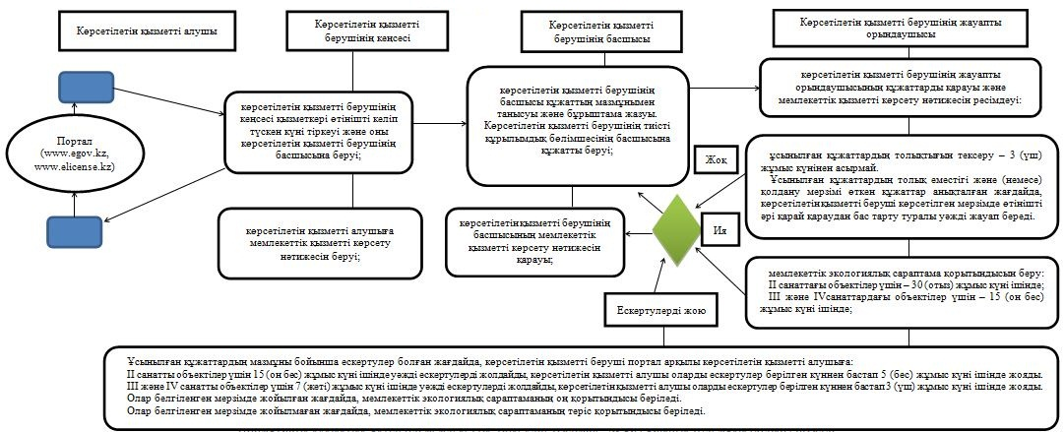

Шартты белгілер:

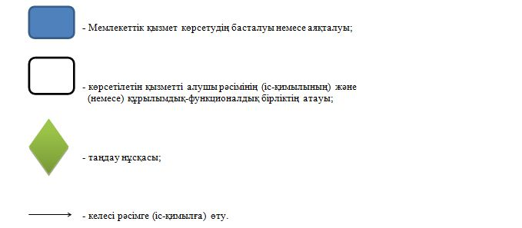

© 2012. Қазақстан Республикасы Әділет министрлігінің «Қазақстан Республикасының Заңнама және құқықтық ақпарат институты» ШЖҚ РМК

